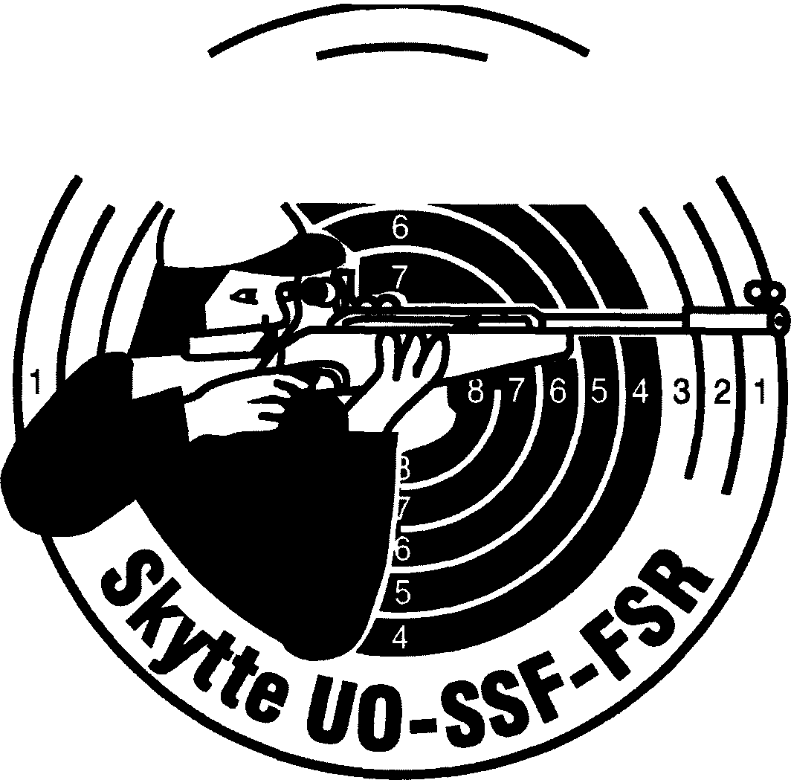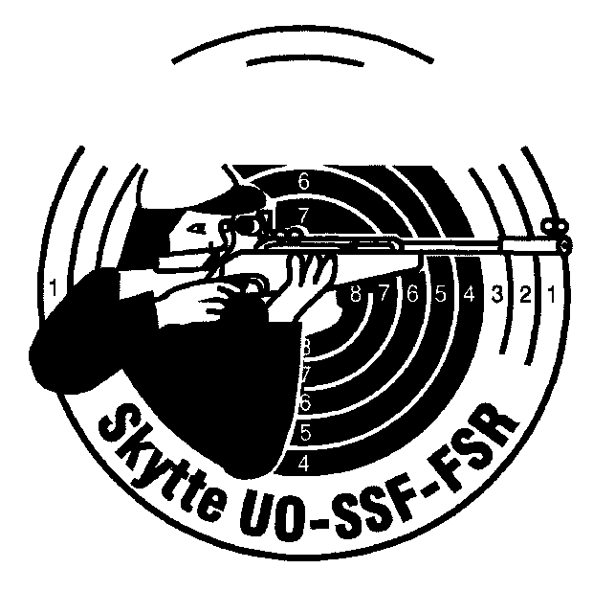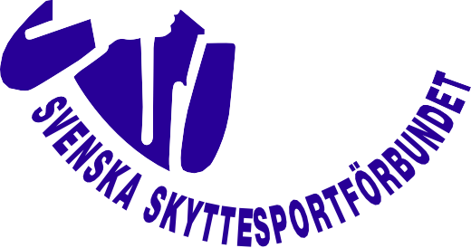

Diplom
tilldelat

......................................................................................................................................................................................................

för deltagande i

SKYTTIADE
NS

.................................................................................................... den.............................................

............................................................................................................................................................
Tävlingsledare

